本手册为《跟简七学理财》课程随堂练习册，版权归简七理财（微信号jane7ducai）所有，严禁转载
课程链接：http://study.163.com/course/courseMain.htm?courseId=1003418002
作业提交：http://course.jane7.com
提问链接：http://form.mikecrm.com/A2ezlI


(欢迎向我提问)

17.1 资产配置，一块你值得拥有的“免费蛋糕”
第一部分：知识点回顾
- 什么是资产配置？
1 . 广义上：要掌控全局，为你的家庭做好资产配置
2 . 狭义上：聚焦在投资本身，主要是指具体的投资策略

二、利用资产配置来投资，哪些方面需要关注？
- . 空间上：用什么标准搭配资产，效果更好？
1）利用资产不相关性，降低风险、提高收益
组合相关性小甚至是负相关的资产，就能降低整体波动风险，甚至提高整体收益。

常见资产相关性系数表
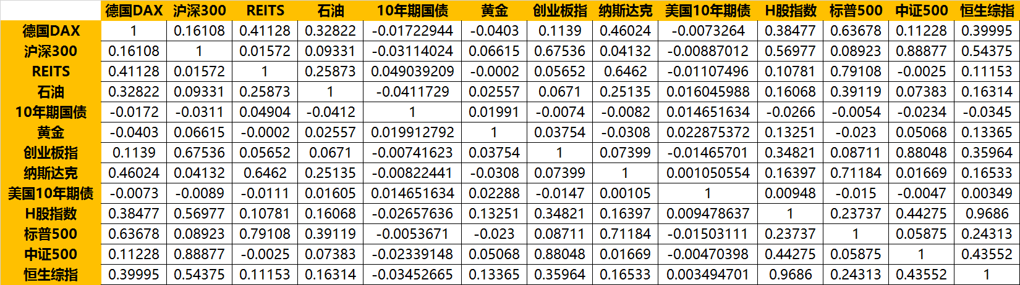
*来源：且慢 回测时间：2007.7.1 - 2017.6.30
注：创业板指（2010.6.1开始）中债10年期国债财富(总值)指数（2008.1.2开始）
其他部分指数说明：美国债选用美国十年债数据：^TNX；石油：Nymex原油；黄金:AU9999；REITS选用美国房地产指数：MSCIUSREIT INDEX (^RMZ)

2）代表策略：买入并持有
选取几类相关系数较低的投资品，做好分配后买入，此后不再调整。

- . 时间上：不同经济环境下，如何识别表现更好的资产？
1）在不同经济环境下，各类资产的表现不尽相同。

2）代表策略：美林时钟
跟随经济变化，选取各阶段表现好的大类资产投资。

美林时钟将经济周期分为衰退、复苏、过热、滞胀四个阶段。
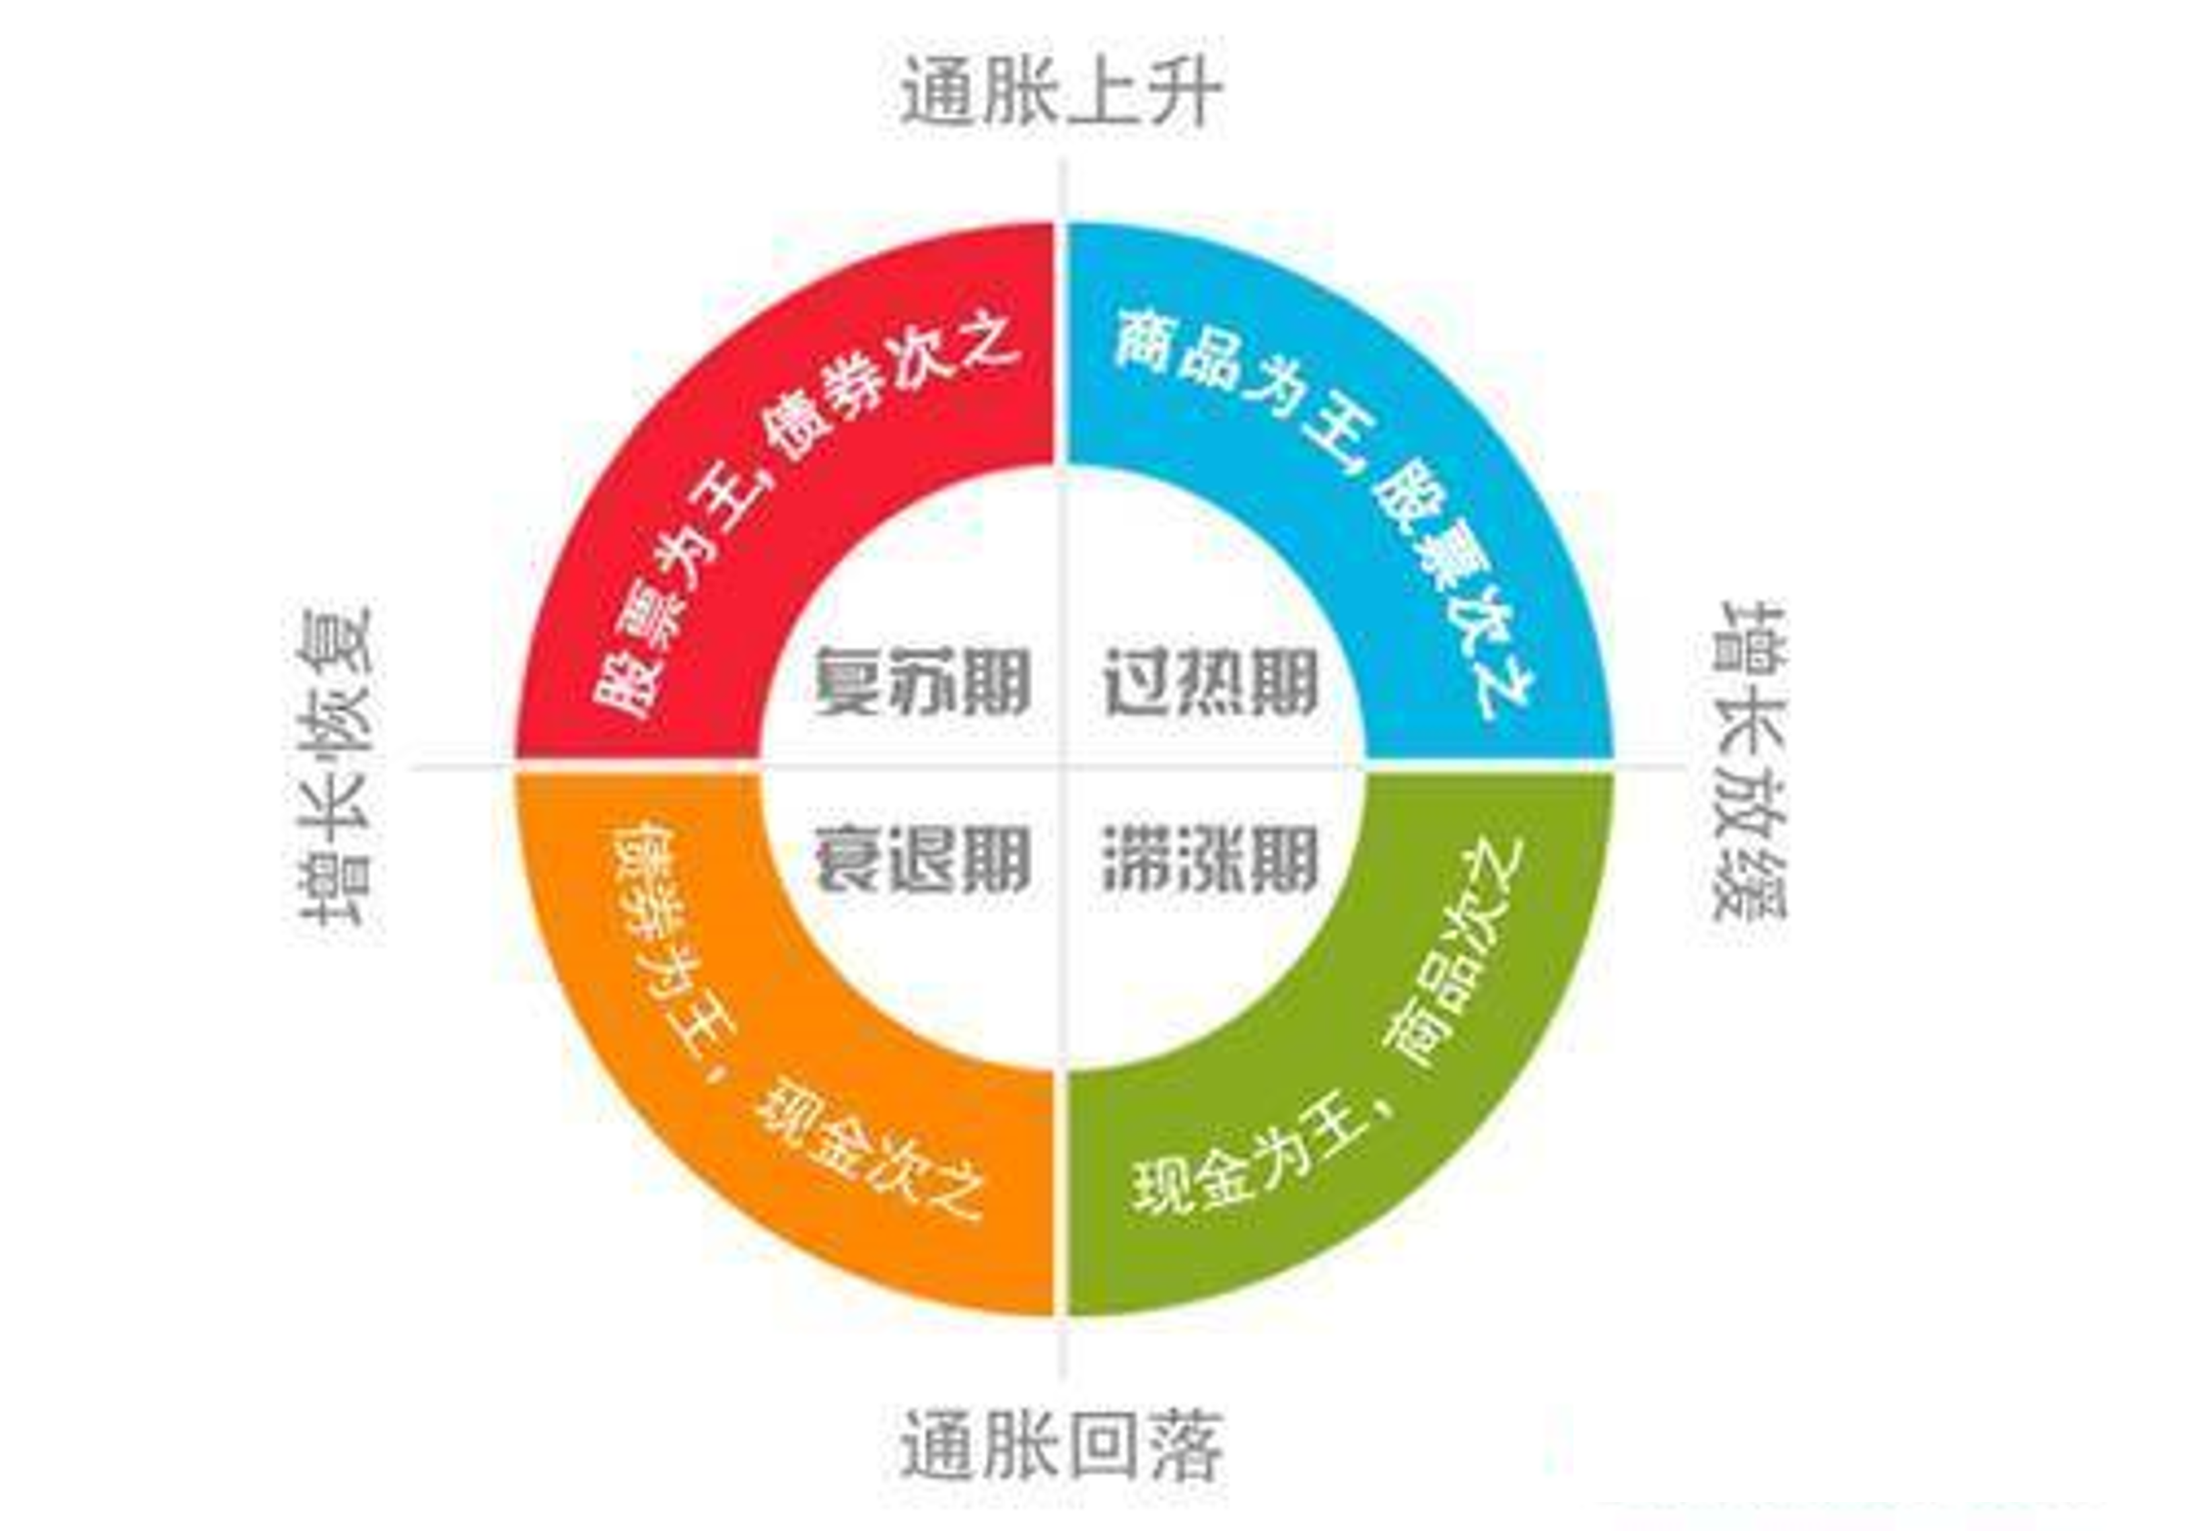
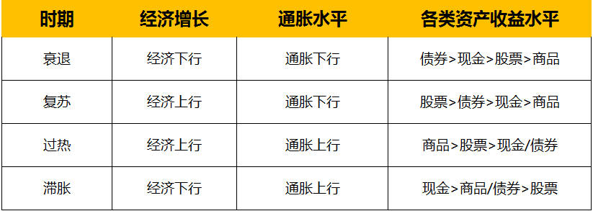

主要通过两方面来判断不同经济环境：
- 经济增长水平参考指标：如GDP、PMI、工业增加值等宏观指标。
小科普：工业增加值，衡量工业企业生产过程中新增加的价值。一般用于反应某区域或某行业的工业生产总量，是GDP的重要组成部分。

- 通货膨胀水平参考指标：如C P I 、P P I 等物价相关指标

3. 空间+时间结合的策略：动态平衡
1）原理：在利用不相关性搭配资产的基础上，按一定规则调整资产。
简单来说，就是“多退少补”，让各类资产恢复比较均衡的配置比例。

2）代表策略：恒定比例动态平衡
在开始就固定好各资产的配置比例，每运行一段时间，定期调整到最初的比例状态。

三种资产配置策略比较
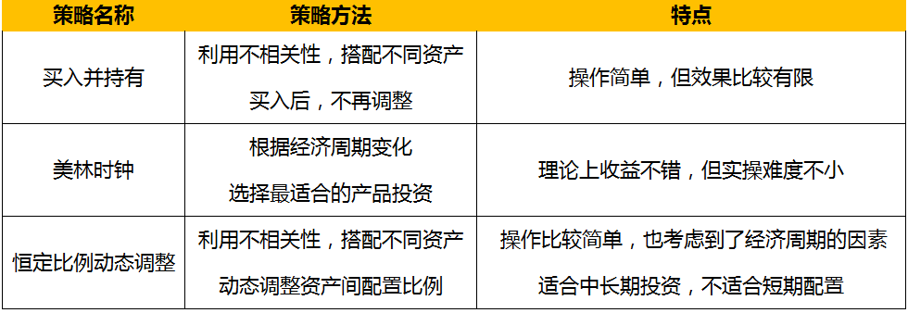

补充：投资组合保险策略
在将一部分资金投资于无风险资产从而保证资产组合本金的前提下，将其余资金投资于风险资产并随着市场的变动调整风险资产和无风险资产的比例，是一种以保本为目标的投资策略。

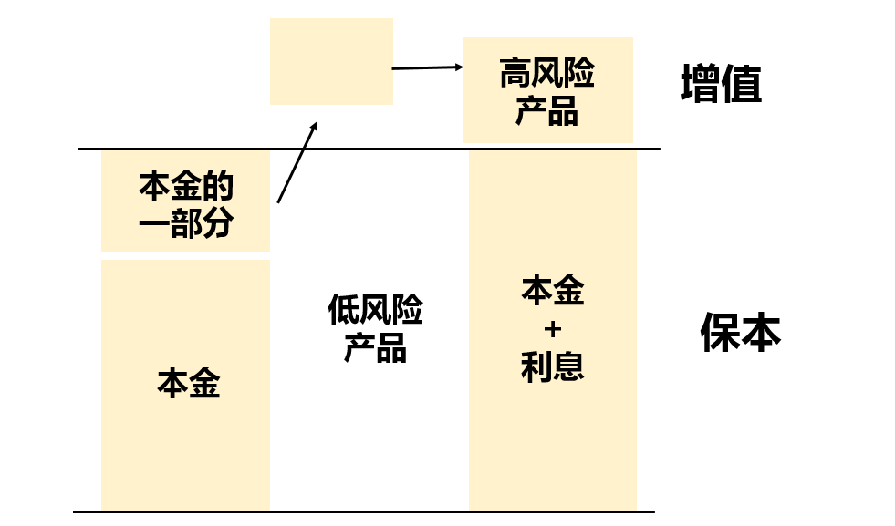

我们普通人可以实践策略的方法：你知道吗，保本≠不亏钱。
http://mp.weixin.qq.com/s/_fyK6VKpEcQz6epnrH0SLw

补充资料：
1 . 美林时钟
1）经济周期乱成麻，你的「钱」途还好吗？
http://mp.weixin.qq.com/s/EI7PaeWwoEKjJOV1cUzSYA
2）极简讲座：2016年投什么：黄金>现金/美元>股票>债券
http://mp.weixin.qq.com/s/GtNnrsgvK79oxypv6tlAhg

第二部分：练习与应用
训练：搭配资产
根据课程中提供的不同投资品的“相关系数表格”，从中选出5类可供搭配资产。你会选出哪些？原因是？

